关于2018年实验室安全与环保能力在线学习与考试的通 知
各学院及实验室：
根据学校工作安排和《高校实验室工作规程》、《危险化学品安全管理条例》、《教育部办公厅关于加强高校教学实验室安全工作的通知》（教高厅[2017]2号）、《四川省教育厅关于2018年全省教育系统安全生产大检查工作方案的通知》（川教函〔2018〕424 号）、《四川师范大学实验室安全与环保管理制度》（校字[2013]115号文件）规定和要求，学校决定在2018级本科、硕士研究生中继续开展网上“自主学习、集中授课、统一考试”的实验室安全与环保能力教育培训工作，有关安排通知于后：
一、 登录方式
2018级学生已经通过导入教务处、研究生院学籍数据方式统一注册，学生通过进入学校主页（http://www.sicnu.edu.cn/）再进入实验室与设备管理处网页（http://lab.sicnu.edu.cn/），即可凭学生学号和密码（身份证号最后六位数）首次登陆系统，核对并修改个人信息，按规定的学分选择本专业所提供的实验室安全和环保能力培训课程方案。
在正式学习前，请务必查看系统使用说明。
- 登录界面
总体界面：http://lab.sicnu.edu.cn/
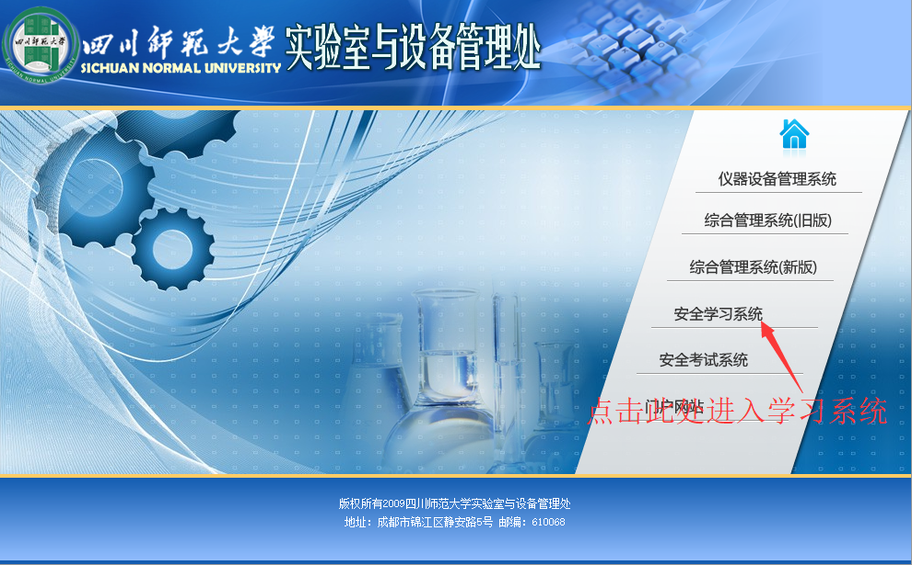

- 学生登录界面:
http://202.115.195.222:8080/login.aspx
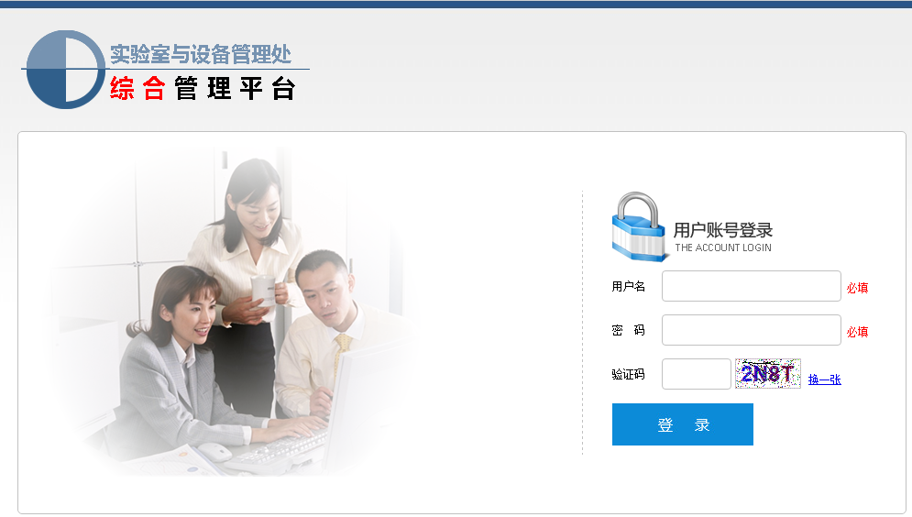
- 点击进入
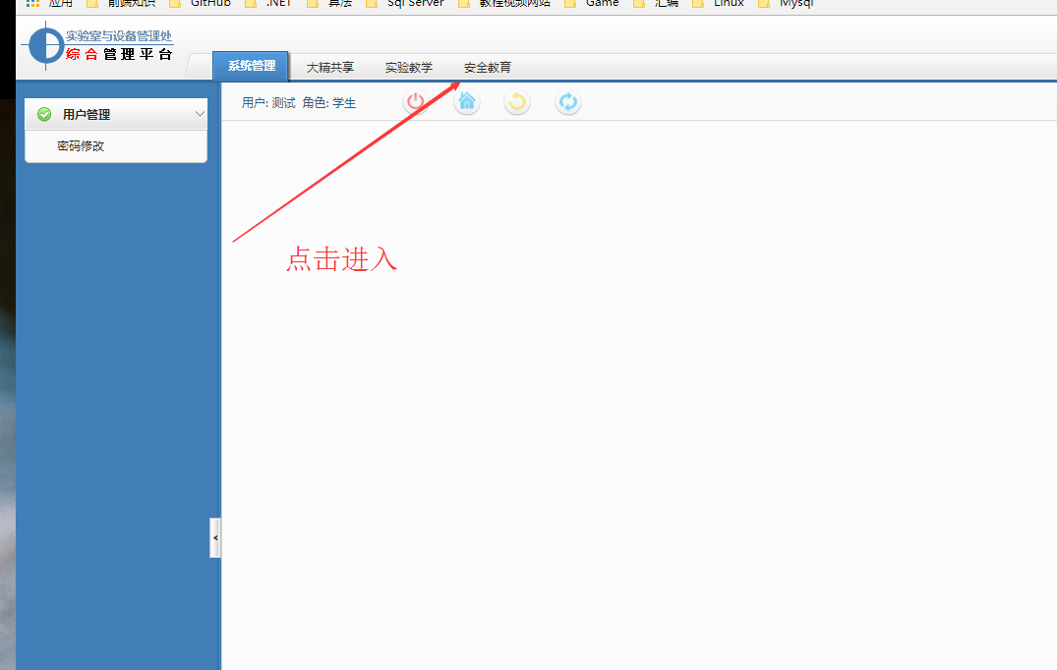
- 打开视频列表
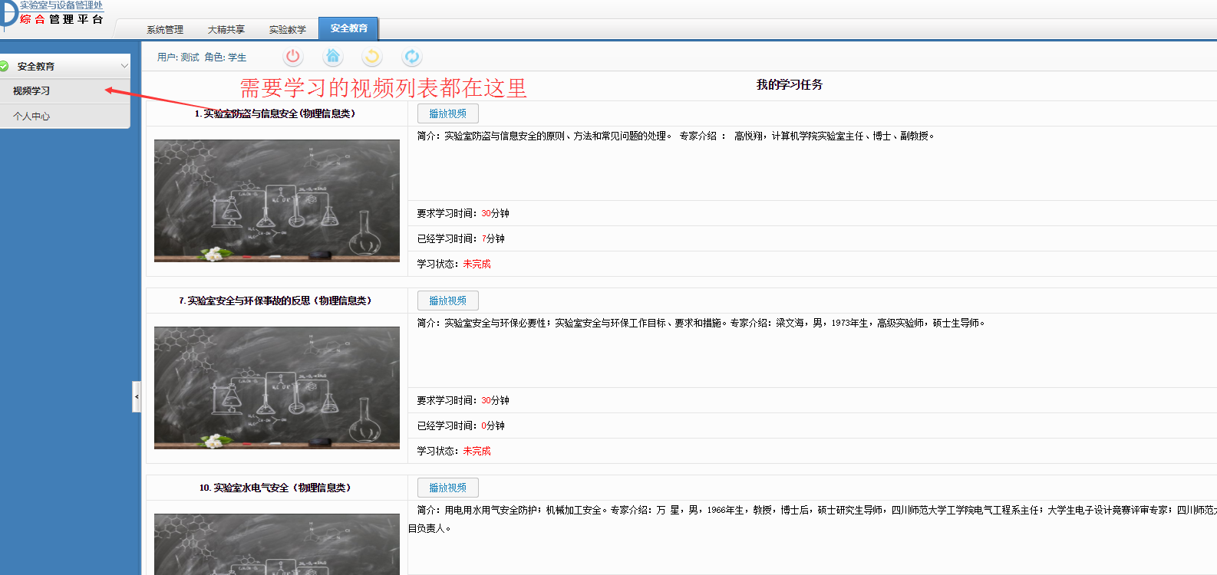
凡是列出来的视频都是需要学习完成的。
点击播放视频，达到要求学习时间后就算完成学习任务。
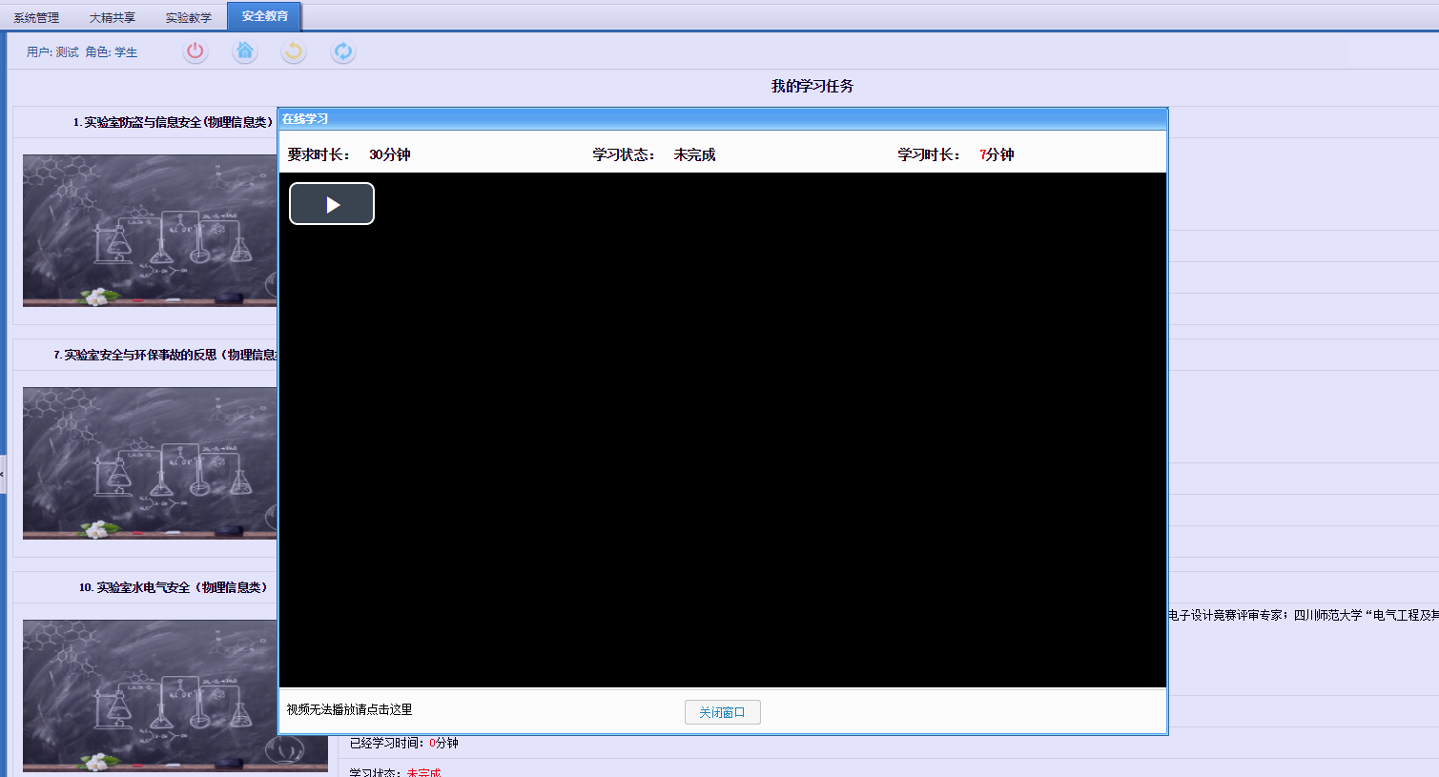
点击播放
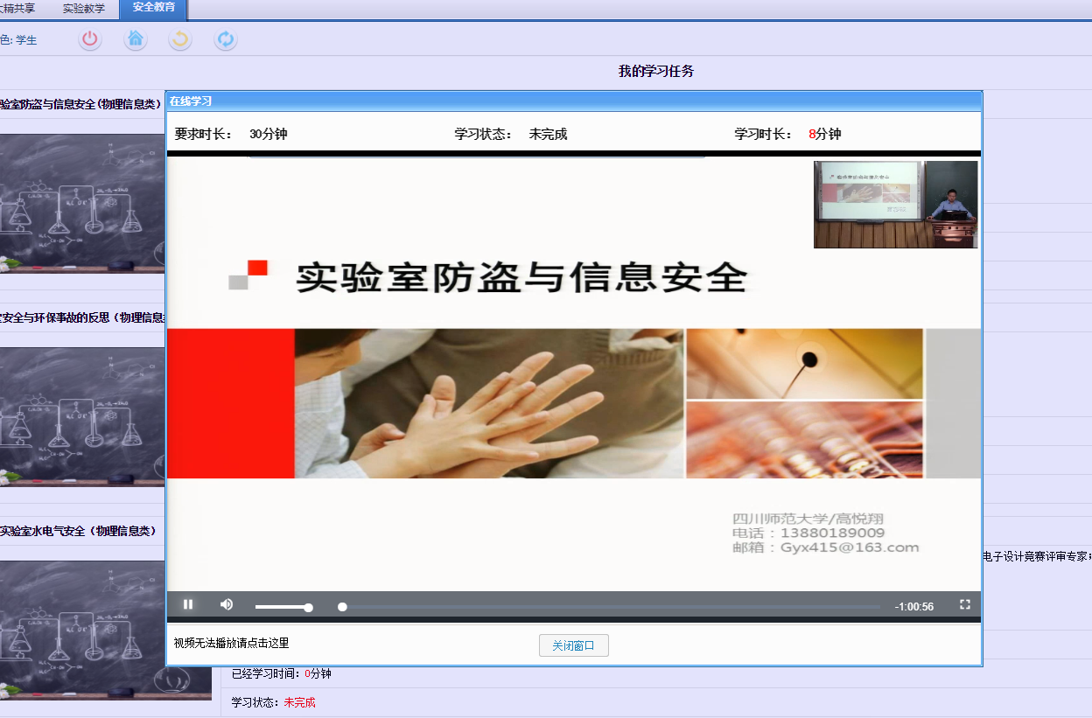

未学习完成 无法关闭窗口
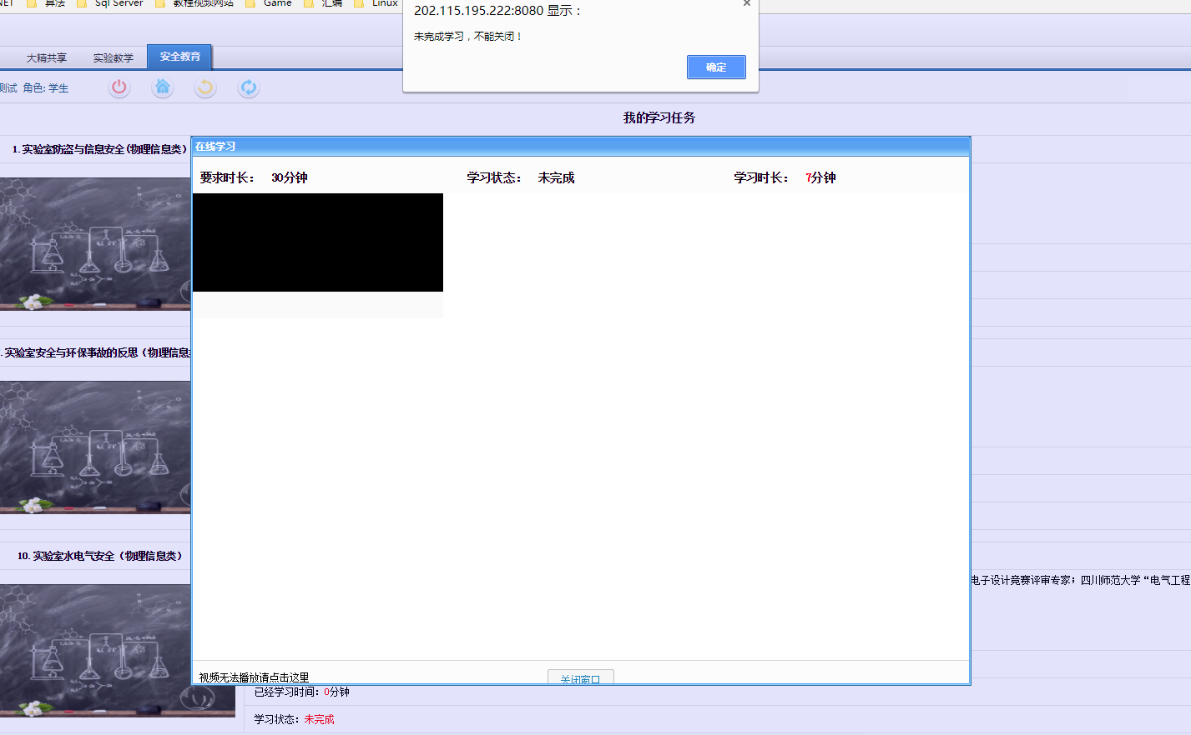
- 个人中心
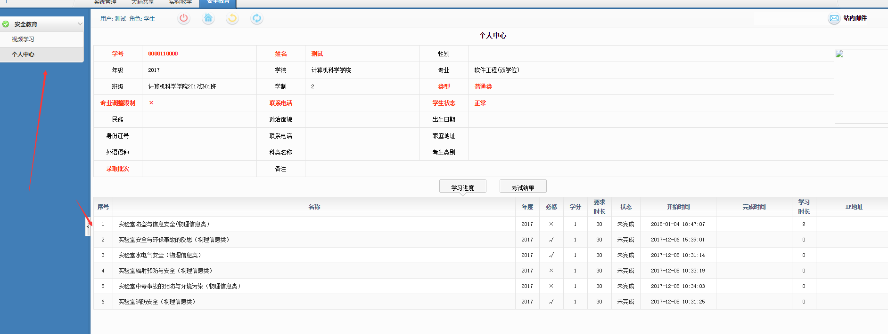可以看到个人信息和总体进度，和最终考试成绩。
二、学习内容与注意事项
学生通过学号登录，自动识别所在专业（转专业学生按照原专业要求进行学习和考试，达到现在和原来所学两专业中要求较低的专业考试合格线即认定为合格），系统对于不同专业的学生有不同的实验室安全与环保能力要求，提供不同的学习课程板块和不同的学分。各专业学生的学习内容和考试范围以及通过考试的合格分数线（65-80分）均不相同。
目前系统教学资源库分文史艺体类、化学生物类、物理信息类、其它理工类板块，主要教学内容如下表：

参考学习教材
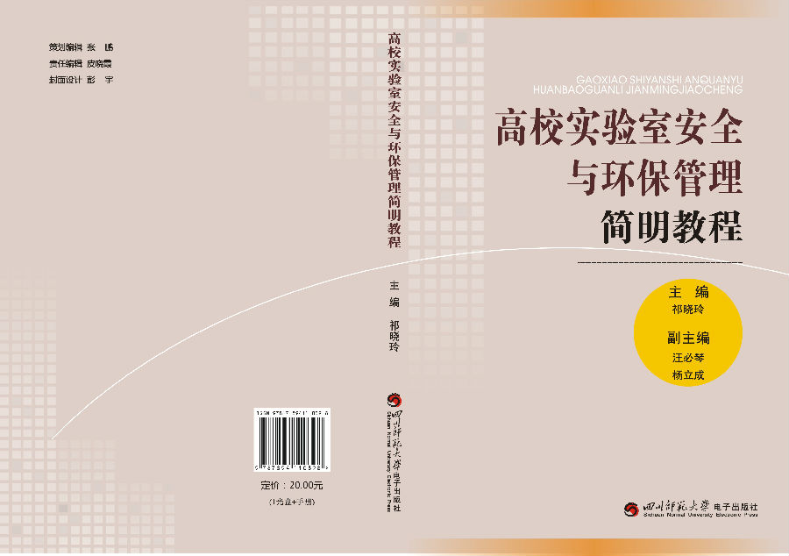

四个教学模块学分和合格分数线
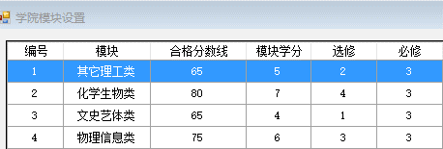
 | 实验室安全与环保能力在线培训教学安排表
代码 | 类别 | 任课教师姓名 | 学位 | 职称 | 教学内容 | 参考教材主要章节 | 学分数
SY01 | 必修 | 梁文海 | 硕士 | 高级实验师 | 实验室安全与环保事故反思 | 第一章实验室安全与环保概述 | 1
SY02 | 必修 | 高悦翔 | 博士 | 副教授 | 实验室信息安全 | 第四章实验室防盗与信息安全 | 1
SY03 | 必修 | 朱杰 | 博士 | 教授 | 实验室消防安全 | 第二章实验室火灾事故的预防 | 1
SY04 | 必修 | 朱杰 | 博士 | 教授 | 实验室安全事故的应急处理 | 第九章实验室安全事故应急事件的处理 | 1
SY05 | 选修 | 李玲 | 博士 | 教授 | 实验室辐射预防与安全 | 第六章实验室防辐射 | 1
SY06 | 选修 | 陶宗娅 | 博士 | 教授 | 实验室生物安全与环境污染 | 第七章实验室生物安全防护 | 1
SY07 | 选修 | 马骏 | 博士 | 高级实验师 | 实验室爆炸事故预防 | 第三章实验室爆炸事故的预防 | 1
SY08 | 选修 | 陈红梅 | 硕士 | 实验师 | 实验室中毒事故预防与环境污染 | 第五章实验室防毒 | 1
SY09 | 选修 | 万星 | 博士 | 教授 | 实验室水电气及机械加工安全 | 第八章实验室其他安全防护 | 1
不同学生所在专业对应不同的教学模块：课程组合不同，学分要求不同，考试内容和合格分数线不同。

三、考试安排与注意事项
经系统统一注册的学生，选够规定的学分，学完规定的课时，才能进入页面左下方的模拟考试系统进入模拟考试；在学生学完规定的课时前提下，按照各学院规定的考试时间段登录考试系统，进行正式考试或补考。
- 登录界面
总体界面：http://lab.sicnu.edu.cn/
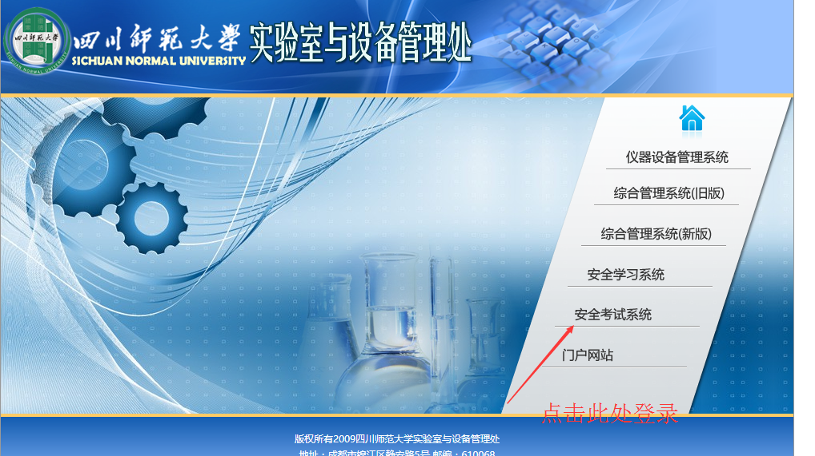

- 学生登录界面:
http://202.115.195.222:8080/examlogin.aspx
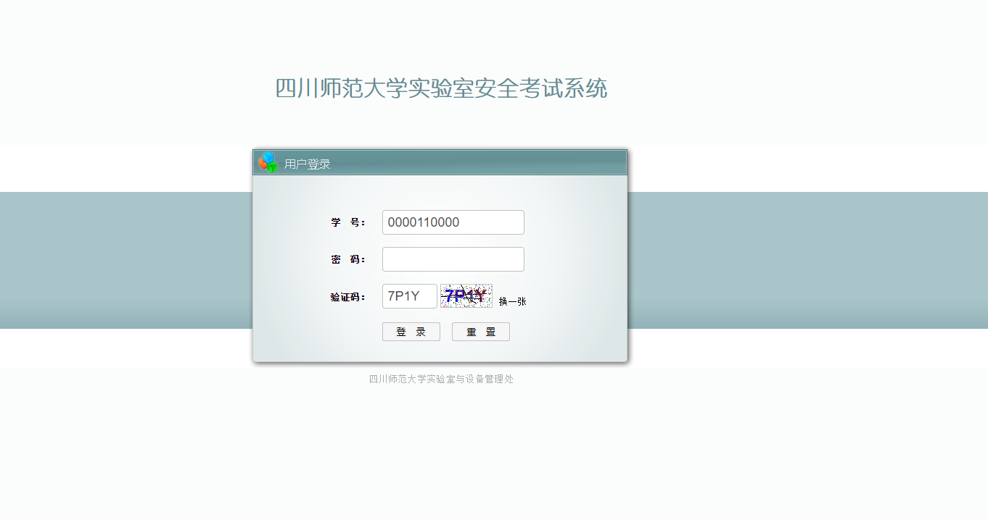
- 登录进入：
首先 需要统一考试协议
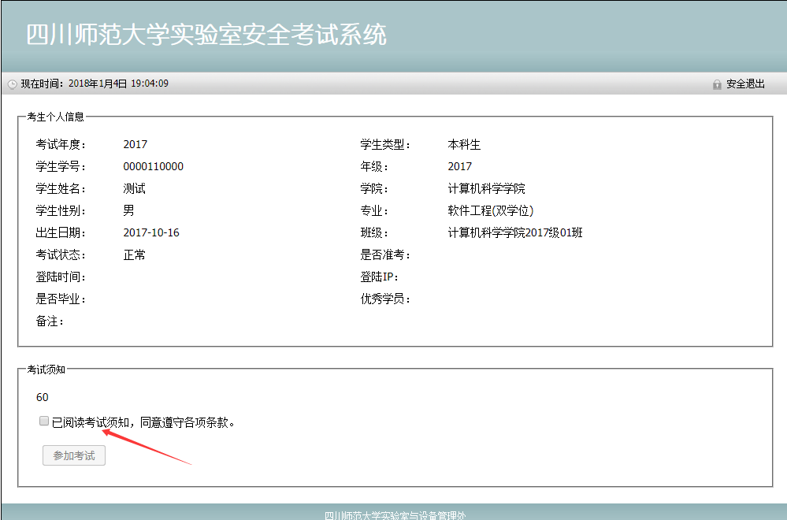
未完成学习任务，不能参加考试
- 点击参加考试
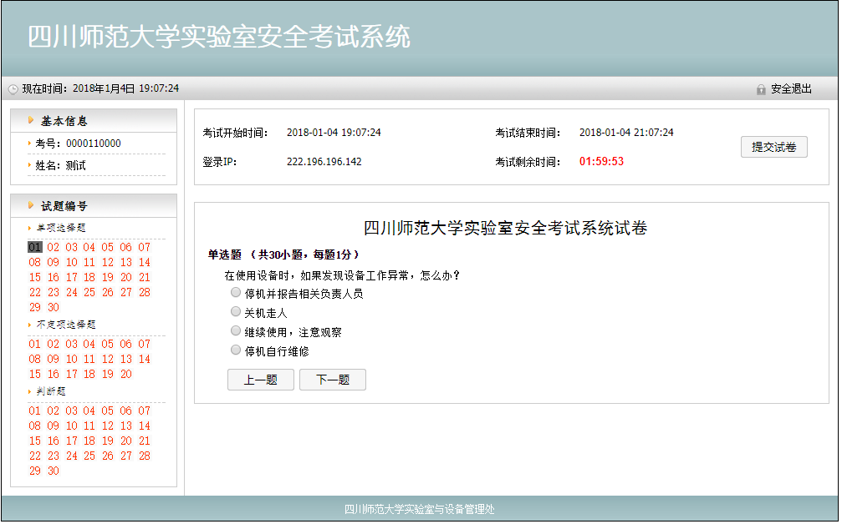
考试注意：
在规定考试时间内完成试卷，超过规定时间 ，未提交试卷将会自动提交试卷。
考试完成即可看到结果

四、学习和考试时间安排
1.学习时间：
2018年10月，学生在分配的时间段内自主安排时间凭学号和密码登录学习系统进行选课和学习。
2.各板块考试时间：
化学生物类：2018年10月15日-11月30日
物理信息类：2018年10月15日-11月30日
文史艺体类：2018年11月1日-11月30日
其它理工类：2018年11月1日-11月30日
补考：在截至日期前，当天没有通过的学生下一工作日安排重新考试。考试次数共三次，以最高分数作为最终成绩。
特别注意：在截止日期以前可以继续学习然后登录考试。但超过时限后考试系统将自动关闭，请同学们认真进行网上学习，做好考前准备。
3.考试方式：各学院学生均可自主选择考试地点和在线方式（手机、电脑、Ipad等），参考学生可在考试时间内自行登陆考试系统进行考试。
4.学习考试及系统使用咨询：
项目总协调人：杨立成 （电话：84760096； QQ:549841013）
技术支持及使用咨询：蒋星（电话：17721953180 QQ：1427035242）
安全与环境管理科：黄海（电话： 84767565）王春（电话：13699005825）
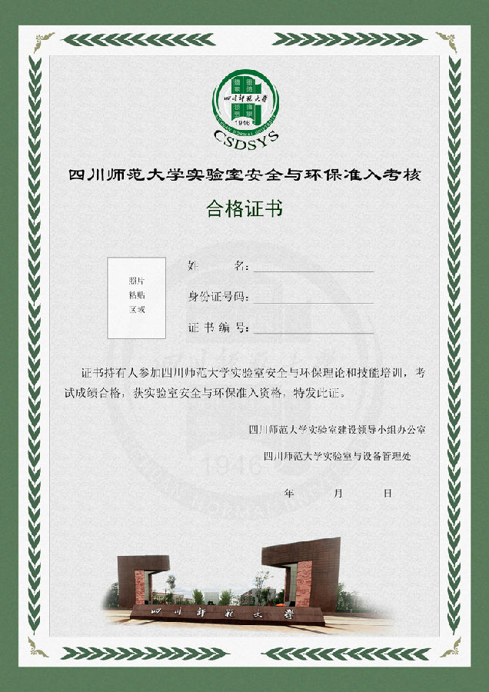
5.教材：全校所有在职实验室管理及技术人员由学校统一免费发放（各单位报名单和数量）；学生在自愿前提下，可集中到川师大电子出版社6.5折购买。
五、证书颁发
不同专业的学生学完规定学分，经在线考试合格，将颁发《四川师范大学实验室安全与环保准入考核合格证书》，获得实验室准入资格。不接受专业培训、考试未通过者，原则上不得进入实验室进行实验操作，若擅自进行实验操
合格证书样本
作而引发事故，将依法依规追究相关人员责任。实验室安全教育培训工作必须常抓不懈，请各单位分管实验室工作的院长和实验室主任、学生辅导员负责组织并将要求通知到本单位每一位学生。前期考试未通过者在系统开放后第一周内一并参加重考。
特此通知
四川师范大学实验室建设领导小组办公室
四川师范大学实验室与设备管理处
2018年9月28日

